Aşağıdaki çıkarma işlemlerini şekilleri kullanarak yapınız. Kutuların içine çıkan sayı kadar X koyunuz.

13
7
_
..

12
5
_
..
11
7
_
..
12
3
_
..

Altta yazılı işlemlere uygun olarak örnekteki gibi eksilen kadar şekil çizelim. Çıkanı işaretleyelim ve farkı bulalım.





14 – 6 = 7
.. – .. = ..

14 – 9 = ..

12 – 9 = ..

10 – 6 = ..
13 – 4 = ..


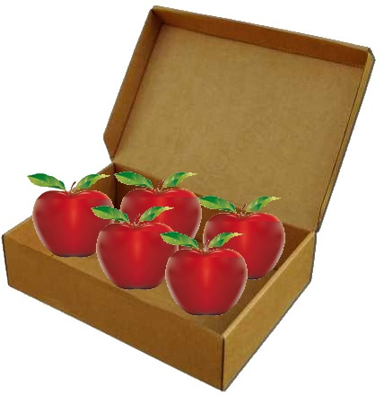
Aşağıdaki soruları şekle göre cevaplayınız. Doğru olan cevabı bularak işaretleyiniz.



* Kutudan kaç elma çıkarılmıştır?
a- ) 1 b- ) 2 c- ) 3

* Kutudan kaç elma kalmıştır?
a- ) 3 b- ) 4 c- ) 5

* Kutudan elma çıkartılmadan önce kutuda kaç elma vardı?
a- ) 7 b- ) 8 c- ) 9

* Kutudan kaç elma daha çıkarırsak geride 1 elma kalır?
a- ) 3 b- ) 4 c- ) 5

Aşağıdaki çıkarma işlemini kuralına uygun şekilde yapınız.
10 – 2

_
=

8 – 7
10 – 3
9 – 7

=

_

=
_

Aşağıdaki soruları şekilleri kullanarak cevaplayınız.

* 11 kalemin 7 tanesi bitti. Geriye kaç kalem kaldı?

.. – .. = ..


* Dolaptaki 9 elmadan 4 tanesini yedim. Geriye kaç elma kaldı?

.. – .. = ..

